ОБЛАСТЬ ТЕХНИЧЕСКОЙ КОМПЕТЕНТНОСТИ
системы производственного контроля
А.В.Семёнов
листов всего О , лист
от « 29 » марта 20
А кту а л и з и р о в а н о « 22 » МсфТЯ 2 0 24
■■. Приложение к свидетельству
№ 24949925000.840-2021
io
наименование организации |  |  | &
Наименование испытываемой продукции в строительстве | Обозначение ТИПА, устанавливающего требования к продукции в строительстве | Наименование испытаний и (или) определяемых параметров строительных процессов |  | Обозначение ТИПА; устанав^ ливающёго методику проведе]: ния испытаний продукции в£ строительстве £>
Геодезические работы | СН 1.03.02-2019 | Геодезическая разбивочная основа для строительства. Геодезический контроль точности геометрических параметров зданий.  Геодезические работы при возведении зданий, сооружений и прокладке инженерных сетей.  Геодезические исполнительные съемки |  | ГОСТ 26433.0-85 f  ГОСТ 26433.2-94 $  ■ I  ■ ®  2 £
Земляные работы | СП 5.01.02-2023 | Водопонижение, организация поверхностного стока, дренаж. Вертикальная планировка, разработка выемок и котлованов. Устройство насыпей и обратных засыпок |  | СТБ 1164.0-2012 |  |>i
Земляные работы | СП 5.01.02-2023 | Кбярфйцйёнт уплотнения грунта ускоренным методом мического зондирования | дина- | СТБ 1377-2003 g  ■ fe-  ' ... : ®
Устройство оснований, фундаментов зданий и сооружений | СП 5.01.02-2023 | Устройство оснований фундаментов и земляных сооружений:  - устройство армированных оснований;  - устройство оснований из грунтов, уплотненных тяжелыми зрамбовками;  - устройство оснований из насыпных, малопрочпых и слабых грунтов;  - устройство оснований из намывных грунтов |  | СТБ 1164.0-2012 1  СТБ 1164.2-2009 А  СТБ 2176-2011 . %  - $  • I  • ' ‘ : ’• ■ \
Устройство оснований, фундаментов зданий и сооружений | СП 5.01.02-2023 | Устройство фу ндам ентов:  - устройство плитных фундаментов (ленточных, столбчатых, сплошная плита);  - устройство свайных фундаментов;  - устройство щелевых фундаментов;  - устройство фундаментов в пучинистых при промерзании грунтах |  | СТБ 1164.0-2012  СТБ 1164.1-2009  СТБ 1164.3-2009 <  СТБ 1164.4-2009 f  СТБ 1164.5-2010 JI  СТБ 2176-2011 ||
Возведение каменных и ар- мокаменных конструкций | СИ 1.03.01-2019  СТБ 2087-2010 | Каменные и армокаменные конструкции |  | СТБ 2087-2010 '  1
Возведение монолитных бетонных и железобетонных конструкций | СИ 1.03.01-2019 | Опалубочные работы. Арматурные работы. Бетонные работы |  | СП 1.03.09-2023
Монтаж сборных бетонных и железобетонных' конструкций ф.:?' | СИ Г.03.01-2019 | Монтаж блоков фундаментов и стен подземной части зданий.  Moi ггаж колонн, рам, полурам и диафрапи жесткости.  Монтаж ригелей, балок, ферм, плит..  Мош-аж панелей стен,  Монтаж вентиляционных блоков,; шахт, лифтов, санигарно- технических кабин, лестничных маршей и площадок.  Замоноличиванис стыков и швов.  Воло-, воздух»- и теплоизоляция стыков наружных стен |  | СП 1 03 09-2023  1 К!  м Й1  ■ ' —‘

Руководи 1СЛ1, организации по оцснкс.систсмы производственного кош роля
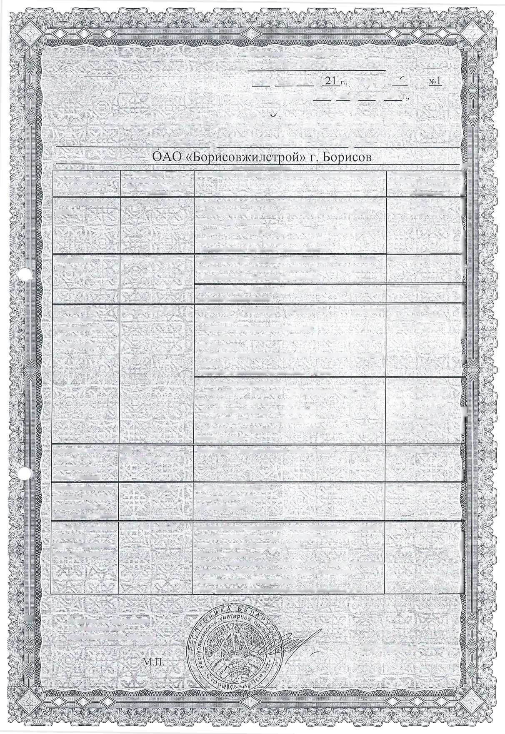

от «
ОБЛАСТЬ ТЕХНИЧЕСКОМ КОМПЕТЕНТНОСТИ
А.В.Семёнов
системы производственного контроля ОАО «Борисовжилстрой» г. Борисов
Приложение к свидетельству ■ 24949925000.840-2021.
марта 20 21 г., листов всего 6 , лист
Актуализировано « 22 » МИрТН 20 24 г.,
Наименование испытываемой продукции в строительстве | Обозначение ТИПА, устанавливающего требования к продукции в елрои- • тельстве | Наименование испытаний и (или) Ьг.рсделясмых параметров строительных процессов | Обозначение ТИПА, устанав-'Й ’ лнваютсго методику Проведе-!: ния испытаний продукции вД : строительстве $
Устройство антикоррозионных покрытий строительных конструкций зданий и сооружений | ТКП 45-5.09-33-  2006 '  СТБ 1684-2006 ' | Подготовка поверхности.  Лакокрасочные покрытия.  Мастичные, шпатлевочные и наливные покрытия.  Гуммировочные покрытия.  Оклеенные покрытия.  Мсталлизанионные и комбинированные покрытия.  Облицовочные и футеровочные покрытия | СТБ 1684-2006  1
Устройство кровель | СП 5.08.01-2019 | Битумно-полимсрпыс рулонные и мастичные кровли.  Кровли из мелкоштучных материалов.  Кровли из битумно-полимерных волнистых кровельных. иДсбсстрцемец'Г11ых.волиисты,х листов. .. .  Кровли из листовой стали, меди, металлического профилированного настила и металлической черепицы | СП 1.03.05-2023 |
Устройство изоляционных покрытий | ТКП 45-5.08-75-2007  СТБ 1846-2008 | Устройспзо гидроизоляции из рулонных материалов.  Ус1ройспзо окрасочной гидроизоляции (битумной, лакокрасочной, полимерной, битум! ю-полимерной, полймерцеменгиой).  Устройспзо гидроизоляции из цементных растворов, горячих асфальтовых смесей и литой гидроизоляции.  Устройство гидроизоляции из мсйиинческнх листов.  Устройспзо гидроизоляции;! в по;и iMspi mix листовых материалов.  Устройство сопряжения изоляции с инженерными коммуникациями. - ' . ■ :  Устройство сопряжений различных вадов гидроизоляции.  Уиройспю зашитых ог]У!ждсиий гидроизоляции. ’  Устройство тепло- й звукоизоляции из плит и сыпучих материалов | СТБ 1846-2008 |  ||  1
Устройство тепловой изоляции ограждающих конструкций зданий и сооружении | СП 1.03.03-2022. | Устройство штукатурных систем утепления.  Устройство систем утепления на основе комплексных теплоизоляционных изделий.  Устройство вентилируемых систем утепления.  Устройство систем' утепления на основе монолитных утеплителей.  Устройство утепления надземного этажа  Устройство утепления крыш и перекрытий | СП 1.03.04-2022  ' Л  ; >2 1  ? I  Й|1
Отделочные работы | СП 1.03.01-2019 | Производство штукатурных работ. Производство облицовочных работ. Производство малярных работ. Производство обойных работ.  Производство стекольных работ. | СП 1,03.07-2023 ||
Устройство полов | СП 1.03.01-2019 | УстрОЙСТВ01руНГ'ВОГООСНОВ<и1ИЯ.'/.. -■ . .. .  Устройство бетонного подст илающего слоя.  Устройство подстилающего слоя гв песка, щебня i равия, шлаков.  УстройствоСТЯЖКИ. 2 • .  Устройство гад|юизоляции полШ  Устройство тепло- и звукоизоляции.  Устройство монолитных покрыто полов.  Устройство покрытий полов из древес! я 1ы и изделий па ее ос, юве.  Устройство покрытий полов из синтетических рулонных мате-, риалов и  УспюцЙ^'ифрВДШЬбадздо.ч! |ы'х'материалов.. | • о  ■ ~  А>

Руководитель организации :■ по оценке'сйстсмы .
производственного контроля
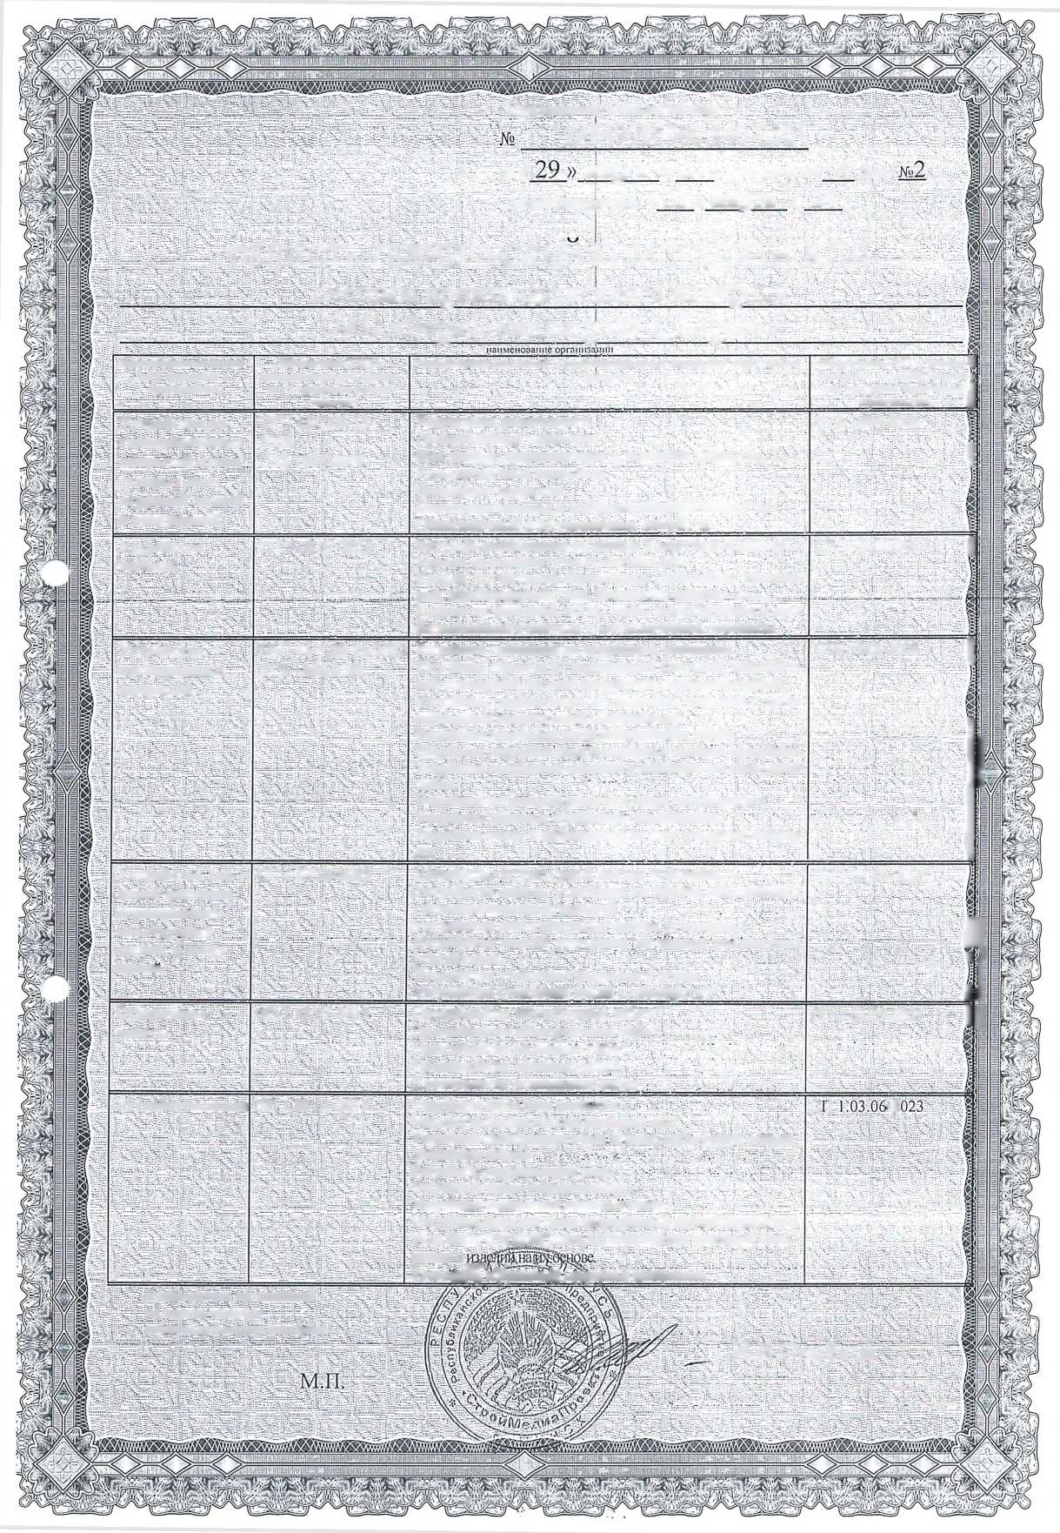

5Й®
от «
ОБЛАСТЬ ТЕХНИЧЕСКОЙ КОМПЕТЕНТНОСТИ
А.В.Семёнов
системы производственного контроля ОАО «Борисовжилстрой» г. Борисов
. Приложение к свидетельству ЙЯ № 24949925000.840-2021.
марта го 21 г., листов всего 6 , лист А кту а л изи р о в а н о « 22 » Марта 20 24 г.,
 | Наименование испытываемой продукции в строительстве | Обозначение ТИПА, устанавливающего требования к продукции в строительстве | Наименование испытаний и (или) определяемых параметров строительных процессов ,. . | Обозначение ТНПА/устанавЛж =| ливающего методику проведё-и | ния испытаний продукции в J строительстве
 |  |  | Устройство сплошных (бесшовных) и самонивелируюшихся бетонных и цементных покрытий.  Устройство земляного, гравийного, шлакового, щебеночного и глинобиптого покрытий полов | ■<ы.- Йв  II  •- " у
 | Б л а гоустр о й ств о территорий | ТКП 45-3.02-7-2005  СТБ 1685-2006 | Сооружение земляного полотна.  Устройство слоев основания.  Установка бортового камня.  Устройство сборного'покрытия из тротуарных плит | СТБ 1685-2006  1 • й ₽
 | Монтаж | СП 1.03.02-2020 | Монтаж систем внутреннего водоснабжения | СТБ 2001-2009 ||if
 | внутренних инженерных систем зданий и сооружений | ТКП 45-4.01-72-2007  ТКП 45-4.01-29-2006  ТКП 45-4.02-73-2007  СТБ 2020-2009 | Монтаж систем внутренней канализации | СТБ 2017-2009 Ж  И  У
 |  | СП 1.03.02-2020  ТКП 45-4.02-73-2007  СТБ 2020-2009 | Монтаж систем отопления | СТБ 2038-2010 |  ■
 |  | СП 1 03.02-2020 | Монтаж тепловых пунктов и котельных. | СТБ 1999-2009
 |  | СТБ 2020-2009 | Монтаж систем вентиляции и кондиционирования | СТБ 2021-2009 в
 | Монтаж наружных сетей и сооружений | ТКП 45-4.01-272- > 2012..  ТКП 45-4.01-29-2006 СТБ 2177-2011 | Разработка траншей и котлованов.  Работы по устройству основания.  Наружные сети и сооружения водоснабжения и канализации | СТБ 2072-2010 /К  а  Э
 |  | СП 4.02.01-2020  СТБ 2177-201 1 | Разработка траншей и котлованов. Работыяо устройству основания. Монтаж тепловых сетей | СТБ 2116-2010 |
 | Монтаж приборов учета тепла | ГОСТЕМ 1434-6- 20234 А | Установка теплосчетчиков | ГОСТ 26433.0-85  ГОСТ 26433.1-89 М  ГОСТ 26433.2-94 4
 | Электромонтажные работы (устройство сет ей и систем электроснабжения, электроосвещения) | СНиП3.05.06-85  ТКП 339-2022 | Электропроводки.  Кабельные линии.  Воздушные линии электропередачи.  Распределительные устройства и подстанции  . • . . .... | ГОСТ 26433.0-85 |  ГОСТ 26433.1-89 |  ГОСТ 26433.2-94 |  ■ ■ Чч
 | Устройство слаботочных сетей и систем ' | ТКП 365-2011  ТКП 364-2011  ТКП 490-201.3 СП 2.02.03-2019 | Монтаж систем автоматизации, пожарной сигнализации:. : • " .. оповещения о пожаре;  автоматического дымоудале! 1ия (электротехническая часть); авгоматичсского 1Ю>1®ротулцс11ия7(эле1а[хт:хничсска)1 часть); охранной сигнализации;  видеонаблюдсния; -У  котнроля и управления доступ юм | ГОСТ 26433.0-85 i  ГОСТ 26433.1-89 . i  ГОСТ 26433.2-94 |;  ТС
 | Монтаж пассивных оптических се- | ТКП. 3.00-2011 | Монтаж оборудования и строигешегво линейно-кабельных сооружений в зданиях oprai шзаций электросвязи. '  Монтаж- оборудования и Строительство линейно-кабельных | ГОСТ 26433.0-85 Д ГОСТ 26433.1-89 9:1  ГОСТ 264312-94 |

Руководитель организации гю оценке системы производственного контроля



’«ж®
ОБЛАСТЬ ТЕХНИЧЕСКОЙ КОМПЕТЕНТНОСТИ
тем
Смеси бетонные
СТБ .1035-96
ГОСТ 5802-86
СТБ.1307-2012
СТБ 1544-2005
СТБ 1187-2020
ГОСТ 8267-93
ГОСТ: 8736-2014
А.В.Семёнов
Песок для стрр,- ительных работ
ГОСТ 8267-93'
ГОСТ 8269.0-97:
системы производственного контроля ОАО «Борисовжилстрой» г. Борисов
СТБ 1545-2005
СТБ 1035-96 ГОСТ 10180-2012
11аимснованне испытыва- ; е.мои И родукци и в '
строительстве
грет 8736-2014
ГОСТ 8735-88
Щебень из плотных горных пород для строи тельных работ
Руководитель организации по оценке системы производственного контроля
Обозначение ТИПА, ‘ устанавливающего требования к продукции в СфОИ-
•: ■ наи.мснОБПяНе opra!iH3tiuli:i .
Наименование 'испытаний* и (млн) определяемых параметров строитель!!
процессов
- Приложение к свидетельству
№ 24949925000.840-2021
ГОСТ 13015.0-83 ГОСТ 13015.1-81 СТБ 1185-99 СТБ 2173-2011 СТБ 1383-2003 СТБ 1237-2000 СТБ 775-2002 СТБ 2172-2011 СТБ 1513-2004
СТБ-1169-99 -■ СТБ 1319-2002
СТБ 1076-97 СТБ 1178-99
Смеси растворные и растворы строительные
СТБ 1545-2005
ГОСТ 10180-2012
ГОСТ 12730.1-78
СТБ I 187-2020
ГОСТ 10180-2012
ГОСТ 12730.1-78
ГОСТ 12730.2-87
ГОСТ 13015.0-83
ГОСТ 13015.1-81
ГОСТ 26433.0-85
ГОСТ 26433.1-89
ГОСТ 22904-93
ГОСТ 10180-2012
Обозначение ТИПА, устанавливающего методику проведения испытаний.продукции в строительстве • ' (
Бетоны конструкционные тяжелые
Бетоны легкие
Конструкции и изделия бетонные и железобе
тонные
сооружений в жилых и оощестгсниых зданиях.
Устройство заземлений _
Отбор проб и изготовление образцов.
Удобоукладываемость но показателям:
- подвижность (ОК);
- расплыв конуса (РК).
Средняя плотность.
Температура.
Прочность на сжатие
Отбор проб и изготовление образцов.
Прочность на сжатие.
Подвижность. \
Плотность - _
Отбор проб н изготовление образцов Прочность на сжатие.
Плотность
Отбор проб.и изготовление образцов.
Прочность на сжатие.
Плотность.
Влажность
О тбор проб и изготовление образцов/
Геометрические параметры (в том числе определяющие прложение.закладных' деталей).и их. действителен.. ныс отклонения от номинальных.
Отклонение от прямолинейности. •
Отклонение от плоскостности.
Отклонение от перпендикулярности.
О тклонение от равенства диагоналей.
Категория бетонной поверхности, размеры дефектов, внешний вид конструкций.
Ширина'поверхностных трещин? ~ 7
Толщина защитного слоя.бетона.
Прочность бетона на сжатие.
Маркировка ' ■ ' . ’
;0i6opnpo6/' ■' ;'У''
Зерновой состав.
Содержание зерен пластинчатой (леи питой) и и: ловагой формы.
Содержа! ме пылевидньк и тлил етых частиц (метод отмучила! 1ия).
Насыпная (ыатосщпусгопюстъ.
Влажность..
Одержи! !ие гаи,:ы в комках
Отбор проб, ,.у . ......
Зерновой состав и модуль крупности.
Содержание пылевидных и глинистых.частиц (метод- ’ отмучивания).¹ - ■ ;../ ■
ОТ « 29 » марта 20 21 г., листов всего 6 , лист Актуализировано « 22 » Марта 20 24 г.,
ОБЛАСТЬ ТЕХНИЧЕСКОЙ КОМПЕТЕНТНОСТИ
А.В.Семёнов
О
системы производственного контроля ОАО «Борисовжилстрой» г. Борисов
si
от« 29 » марта 20 21
Актуализировано « 22 » МЯрТЯ 20 24
Приложение к свидетельству
№ 249^9925000.840-2021
листов всего О , лист
Наименование испытываемой продукции в строительстве | Обозначение ТИПА, устанавливающего требования к продукции в строительстве | Наименование испытаний и (или) определяемых 'параметров строительных процессов | Обозначение ТИПА, устанав-w < ливающего методику провело- ' пня испытаний продукции в # строительстве $
 |  | Содержание глины в комках. Насыпная плотность и пустотность. Влажность | ;* «
Лестничные марши, площадки и ограждения стальные | СТБ 1317-2002 | Отбор образцов.  Внешний вид поверхности:г-лемрнтов изделий.  Линейные размеры изделий (и их сборочных элементов) и их действительные отклонения от номинальных. Отклонение от прямолинейности.  Отклонение от плоскостности.  Качество подготовки поверхности под антикоррозионное покрытие.  Внешний вид покрытия.  Внешний вид.и качество сварных соединений.  Размеры сечений швов сварных соединений и их действительные отклонения от номинальных.  Толщина антикоррозионного покрытия и се отклонение от номинальной.  Комплектность.  Маркировка.  Упаковка ■' | СТБ 1317-2002 ,Г  ГОСТ 26433.0-85 Cgi  ГОСТ 26433:1-89 Ш  ГОСТ 9.402-2004 |  ГОСТ 9.032-74  ГОСТ 9.302-88 Р  СТБ 1133-98 ' & 1  ||  i
Ограждения Т лестниц, балконов и крыш стальные | СТБ 1381-2003 | Отбор образцов.  Внешний вид поверхности элементов изделий и их действительные отклонения от номинальных:- Отклонение от прямолинейности.  Отклонение от плоскостности.  Отклонение от равенства диагоналей.  Качество подготовки поверхности под антикоррозионное покрытие.  Внешний вид покрытия.  Внешний вид и качество сварных соединений.  Размеры сечений швов сварных соединений и их действительные отклонения от номинальных.  Толщина антикоррозионного покрытия и ее отклонение от номинальной;  Комплектность.  Маркировка. .  Упаковка = ■ | СТБ 1381-2003 Н  ГОСТ 3242-79  ГОСТ 26433.0-85 |  ГОСТ 26433.1-89 1  ГОСТ 9.402-2004 И  ГОСТ 9.302-88 lj|  ГОСТ 9.032-74  ГОСТ 23616-79 1  стб 1133-98 Jm  И
Сетки арматурные сварные для железобетонных конструкций и изделий. | ГОСТ 23279-2012 | Отбор образцов.  Геометрические параметры и их действительные отклонения от номинальных.  Отклонение от прямолинейности продольных и поперечных стержней.  Отклонение от равенства диагоналей.  Осадка стержней и их смятие электродами.  Испытание на ударное воздействие при свободном сбрасывании с высоты 1 метр.  Комплектность.  Маркировка | ГОСТ 10922-2012 . MF  ГОСТ 23279-2012 й  j 1

Руководи1сль организации по оценке системы производственного контроля


от «
лист
ОБЛАСТЬ ТЕХНИЧЕСКОЙ КОМПЕТЕНТНОСТИ
Л.В.Семёнов
м.п
системы производственного контроля ОАО «Борисовжилстрой» г. Борисов
Руководитель организации по оценке системы производственного контроля
-Приложение к свидетельству .
№ 24949925000.840-2021
так,......-
IITllM !1!1!|11:1И1!Г«:'|!|1 I! Н'|.;; !|i,Tlj.l|
> 4.^.41i tfit *4.<^.4?*Vi7i*A *.бА4.Ц i*> i It——....
' ■>•■ ■ i! f^^!-;■ r: 1Г1 •; <" ,-j li I;l !i г ib- ?■■■! 1,1! ,| ',|'ll I' |>:;,||i|,‘|'.| p|i j |г|.!к‘|'III
~:|■ „ |, I, ■, |, j I .'..j' i 11 I II J I; I ■ ,1 /1,,I '|,'| ,| ;| iTl
марта 20 21 _г., листов всего ;
Актуализировано « 22 » Марта 20 24
iuXX.1^
1 | 1
яи
hl П1 "iy. a i ’.■ | 1 f
 | ►7/
<Ai
•y'.
IIHhilllllllhillhlll ■ !
: = | ••
lllllllillllllllll! | I
'A”
wmwiiine  IIIIIIIIIIIIIIIIIIIIIIIIIIIIIIIIIIIIIIIIIIIIIIIIIIIIIIIIIIIIIIIIIIIIIIIIIIIIIIIIM^ | t  I
 | 1

Наименование испытываемой продукции в строительстве | Обозначение ГН ПА, устанавливающего требования к продукции в строительстве | Наименование испытаний и (или) определяемых параметров строительных процессов | Обозначение ТИПА, устанав-'Й ливающего методику проведе-): ния испытаний продукции в £ строительстве &
Изделия арматурные сварные для железобетонных конструкций | СТБ 2174-2011 ' | Отбор, образцов '  Линейные размеры изделий и их отклонения от номинальных.  Геометрические параметры конструктивных элементов сварных соединений, их взаимного расположения и их отклонения от номинальных.  ■Отклонение от плоскостности наружных лицевых поверхностей плоских элементов изделий.  Осадка стержней и их смятие электродами в крестообразных соединениях.  Состояние кромок плоских элементов.  Качество поверхности, дефекты сварных соединений. Комплектность.  Маркировка.  Упаковка | СТБ 2174-2011 |  ГОСТ 26433.0-85 |  ГОСТ 26433.1-89 |.  ' 1  i  ■ ■ sS - ■ 1g

оргй.ч:Ьяй1»1


